Куда:
Уважаемые господа!
Коммерческое предложение №0155 от 12.01.2022 г.
Компания «Спецприцеп» совместно с официальным дилером по РФ ООО "МаксКар" благодарит Вас за интерес к нашей продукции и имеет честь представить ее Вам в виде коммерческого предложения. В соответствии с Вашим запросом, предлагаем Вашему вниманию полуприцепы со следующими техническими параметрами. Цена указана в рублях РФ, с НДС 20%. Самовывоз г. Тверь.
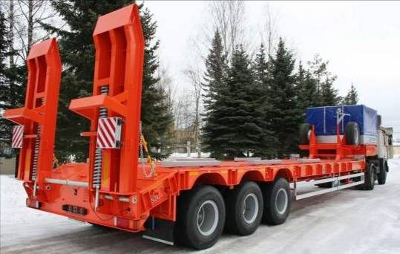
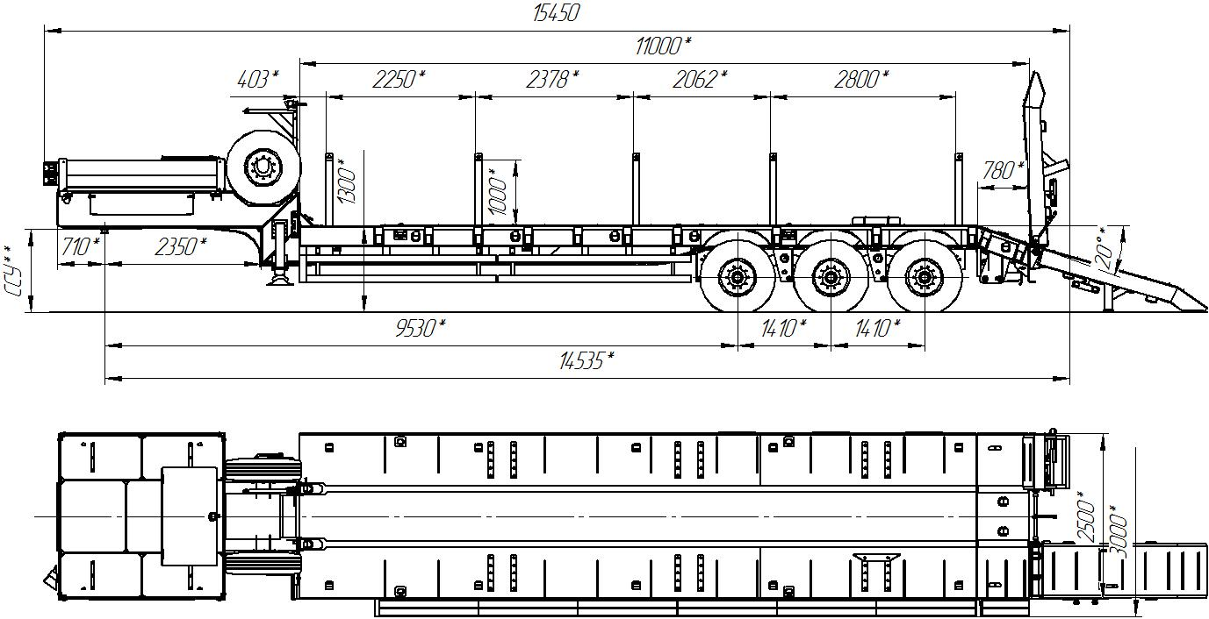
994283 | Грузоподъемность 55 тонн,  ДхШ 11000x2500 мм.;  угол заднего скоса 20°, длина заднего скоса 780 мм.;  межосевое расстояние 1410 мм,  погрузочная высота 1300 мм,  шины импортные – 315/80R22,5 (12 + 2 зап. колесо);  габаритная длина от шкворня 14535 мм;  снаряженная масса полуприцепа 17700 кг.  Оси ROR пр-ва Италия 16-ти тонные – 3 шт. (3 стационарные).  Рессорная подвеска;  шкворень 3,5”;  опоры механические двухскоростные,  водостойкая светотехника, ABS Wabco,  металлический рифлёный настил,  коуши для увязки груза,  стопора от бокового смещения, тракозацепы,  лебедка для подъема запасного колеса,  алюминиевые борта на гусаке, съемные, высотой 400 мм,  механические опоры на скосе;  трапы механические одного сложения с пружинными «помощниками» (угол заезда – 20º).  Нагрузка на ССУ тягача 22 тонн.  Высота ССУ под тягач заказчика. | 5 545 000 руб.
Стоимость полуприцепа 994283 (без дополнительного оборудования) составит 5 545 000,00 рублей с НДС.
Дополнительные опции:
- Оси BPW пр-ва Германия (срок поставки август 2022) + 430 000,00 рублей с НДС;
- вставные уширители до 3000 мм + 250 000,00 рублей с НДС;
- стойки 1 пара, высотой 1600 мм. + 25 000,00 рублей с НДС;
- металлоконструкция с тентом на гусаке + 50 000,00 рублей с НДС;
- проблесковый маяк + 10 000,00 рублей с НДС.
Срок поставки июнь 2022 г.
Условия оплаты – предоплата от 25%, окончательная оплата после получения уведомления о готовности полуприцепа к отгрузке.
Доставка до Иркутска попутными тягачами 200-220 тыс.руб., 15 дней

Высокорамный трал Specpricep 994283 на выставке SibWoodExpo 2018 г. Иркутск:

https://www.youtube.com/watch?v=63Do4Mu1SuQ&list=PLrw39I_qGQmzA0eYCJO4HcO-g08M8vjXR&index=38&t=0s

видео подобного 3-х осного среднерамного трала, шириной 3150 мм. в Новосибирске:
https://www.youtube.com/watch?v=WcHbv-zU1nY

посмотрите наши свежие фото и видео с завода:
https://cloud.mail.ru/public/KFuT/zN7hXQ3Hh

С уважением, Карнаков Вячеслав Владимирович
директор ООО "МаксКар"
8 (383) 233-32-53
8-913-752-39-76
8-913-477-09-39 (служебный)
стоянка – Федеральная трасса Р-254,
северный обход Новосибирска,
п. Садовый, ул. Пасечная, 10,
(пост ГИБДД, гостиница «У самовара»)
maxcar54@mail.ru
www.maxcar54.ru
https://www.youtube.com/channel/UCIiFI5uro5xB8fkw0N0pyRg/videos
https://www.instagram.com/maxcar54ru/

